个别化训练记录表
时间 | 09.06 | 学生 | 葛轩豪 | 教师 | 金永欢
训练目标：
开学评估
训练流程
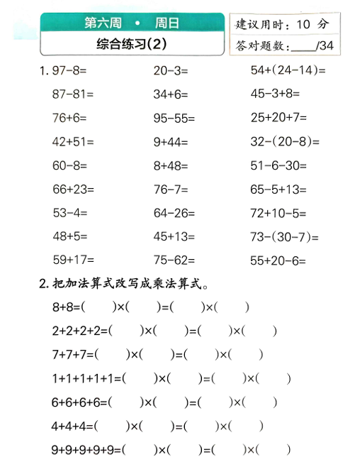
反思与调整
学生对口算100以内数的加减法不够熟练，两部运算的计算顺序混乱。

个别化训练记录表
时间 | 09.12 | 学生 | 葛轩豪 | 教师 | 金永欢
训练目标：
5的乘法口诀、看图写乘法算式
训练流程
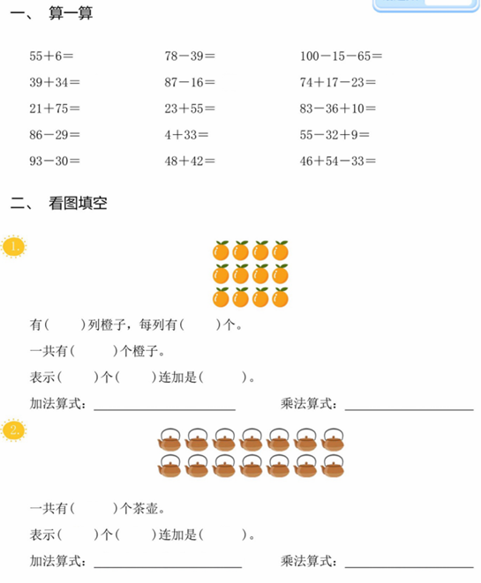
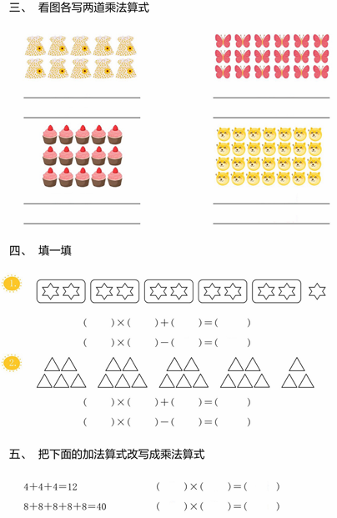
反思与调整
乘加基本能够掌握，乘减存在一定困难，需要反复练习巩固促进方法的掌握。

个别化训练记录表
时间 | 9.19 | 学生 | 林俊镐 | 教师 | 金永欢
训练目标：
5的乘法口诀2、倍的认识
训练流程
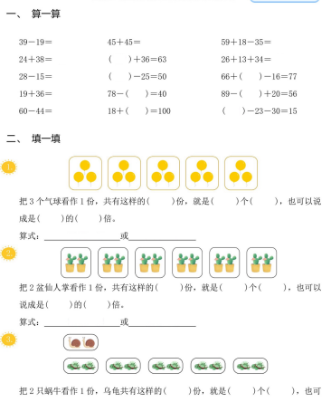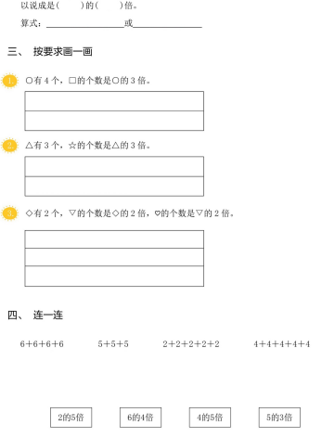
反思与调整
学生课堂反馈效果较好，但课后练习效果不佳，显示独立思考能力有待进一步锻炼。

个别化训练记录表
时间 | 3.19 | 学生 | 林俊镐 | 教师 | 金永欢
训练目标：
2、3的乘法口诀
训练流程
1、教学2、3的乘法口诀
请学生计算同数相加的和，从连加引出点子图和乘法算式，最后根据乘法算式编制乘法口诀
在连加时，将逐步累加的计算过程依次呈现，配合点子图，深化学生对连加和乘法的对应关系的理解，同时将乘法口诀的含义直观化。
2、教学用乘法口诀计算
请学生运用刚才学过的乘法口诀，完成做一做的练习，在完成计算的过程中，说一说自己用到的乘法口诀。
为了让学生更好的掌握用2、3的乘法口诀求积的方法，选取乘数顺序与口诀不同的算式，帮助学生突破难点。
反思与调整
脱离乘法的初步认识的练习结构，学生对相同加数、加数的个数区分存在较大的困难，还需要继续强化理解。

个别化训练记录表
时间 | 3.25 | 学生 | 林俊镐 | 教师 | 金永欢
训练目标：
4的乘法口诀
训练流程
1、教学4的乘法口诀
请学生计算同数相加的和，从连加引出点子图和乘法算式，最后根据乘法算式编制乘法口诀
在连加时，将逐步累加的计算过程依次呈现，配合点子图，深化学生对连加和乘法的对应关系的理解，同时将乘法口诀的含义直观化。
2、教学用乘法口诀计算
请学生运用刚才学过的乘法口诀，完成做一做的练习，在完成计算的过程中，说一说自己用到的乘法口诀。
为了让学生更好的掌握用4的乘法口诀求积的方法，选取乘数顺序与口诀不同的算式，帮助学生突破难点。
反思与调整
脱离乘法的初步认识的练习结构，学生对相同加数、加数的个数区分存在较大的困难，还需要继续强化理解。

个别化训练记录表
时间 | 3.26 | 学生 | 林俊镐 | 教师 | 金永欢
训练目标：
乘法的意义练习
训练流程
1、复习乘法的初步认识
（1）复习相同加数的加法
加数和加数的个数分别是多少？和是多少？
改写成乘法算式是？表示什么？
（2）哪一类加法算式可以改写成乘法算式？
加数应该有什么特点？
2、复习乘法的各部分名称
乘数和积分别表示什么？
乘法和加法有怎样的对应关系？
3、复习用简单的图例表示加数相同的加法/乘法
反思与调整
学生对相同加数、加数的个数的概念在区分上还是存在一定的困难，需要时不时在教学过程中给与区分强化练习。

